بسم الله الرحمن الرحیم

سری دوم تمرینات درس شبیه سازی فیزیک

حسین محمدی – 96101035

توجه: با کمک متغیرهای اولیه ی کد، گام ها و تعداد خانه ها و.. را کنترل کنید و برای رسم نمودار تابع Visualize را از حالت کامنت خارج کنید. تمامی نمودارها با کپشن و لیبل رسم شده اند. زمان عملکرد این برنامه کمی بالاست، ولی مطمئنا سرریز حافظه رخ نخواهد داد. برای نمایش شکل در اولین اجرا کد را دو بار ران کنید.

در این برنامه، کنار نشست را شبیه سازی کرده ایم یعنی ذرات ، کاتوره ای بر روی سطح(خط) فرود می آیند و اگر کنارشان ذره ای باشد، می توانند به آن هم بچسبند، همین امر باعث وجود تخلخل در لایه نهایی است، اما فرق با تمرین قبلی در این است که انگار فقط در ابتدا یک خانه در وسط پر است و خانه های اطراف هر چه به آن ها وارد می شود، خالی می مانند، انگار که یک درخت در صفحه رشد می کند.

حال به سراغ تحلیل کد می رویم:

اول از همه کد را برای مقادیر یک 10 هزار و 200 خانه اجرا می کنیم و نتیجه ی زیر را می گیریم:

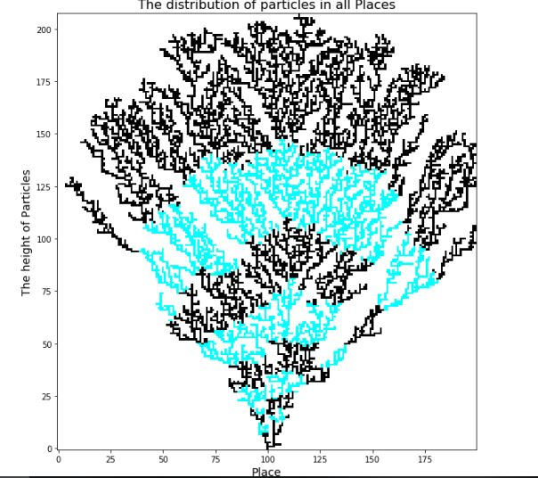

نمودار زیر، پهنای عرضی درخت را بر حسب زمان مشخص می کند که میانگین آن روی 10 بار اجرای کد در نظر گرفته شده است:

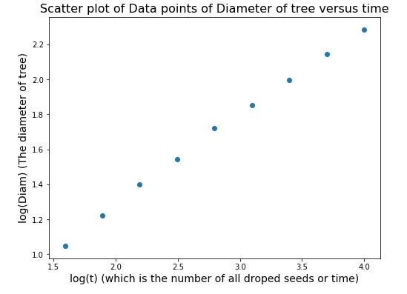

به نظر رفتار مقیاسی وجود دارد، و این رفتار را می توان با برازش خط بررسی کرد، خطی که اینجا برازش می شود دارای معادله $D=3.24*x^{0/510}$ و این تابع به صورت رادیکالی است و نمای آن 0.5 است.